ПРОФИЛАКТИКА ПОЛИОМИЕЛИТА
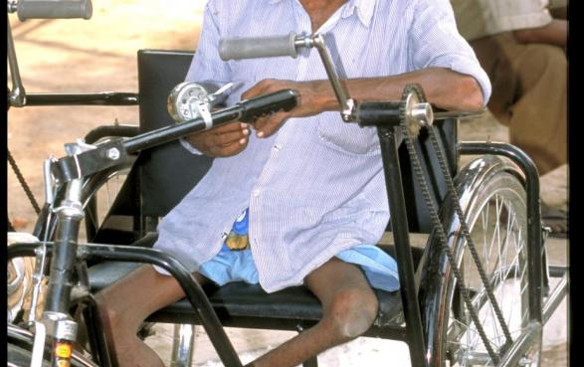
Полиомиелит – это вирусное инфекционное заболевание, поражающее нервную систему и вызывающее паралич. Вирус попадает в организм через рот и размножается в кишечнике. Один из 200 случаев инфицирования приводит к необратимому параличу (обычно ног). 5%–10% из таких парализованных умирают в результате поражения дыхательной мускулатуры.
Полиомиелит поражает, в основном, детей в возрасте до пяти лет. Эндемичными странами по полиомиелиту являются Индия, Нигерия, Афганистан и Пакистан.
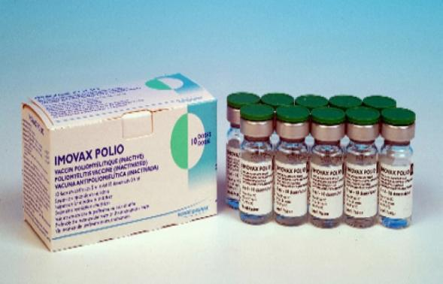
Источником инфекции являются больные и вирусоносители. Выделение вируса из глотки и с фекалиями начинается в инкубационный период, который продолжается в среднем 5-12 дней. Главное значение в заражении полиовирусом имеет фекально-оральный механизм передачи инфекции через загрязненные фекалиями воду и пищевые продукты. Первоначальными симптомами являются высокая температура, усталость, головная боль, тошнота, ригидность мышц шеи и боль в конечностях. При отсутствии своевременной терапии заболевание прогрессирует, появляются боли в спине, ногах, нарушается акт глотания. В итоге полиомиелит способен приводить к инвалидизации пациента вследствие возникновения паралича (полного или частичного).
Полиомиелит неизлечим, но его можно предупредить с помощью вакцинации. Прививки против полиомиелита входят в Национальный календарь профилактических прививок Республики Беларусь. Первичный вакцинальный комплекс состоит из трех прививок и проводится детям в возрасте 2, 3 и 4 месяца, ревакцинация проводится однократно детям в 7 лет.
Для иммунизации в нашей стране используются инактивированные вакцины: однокомпонентная «Имовакс Полио» (производство Бельгии) или в качестве компонента в составе комплексных вакцин «Пентаксим» (Франция), «Инфанрикс Гекса» (Бельгия). Вакцинопрепараты содержат три штамма убитых полиовирусов, они не могут вызвать заболевание, но формируют эффективную защиту от болезни.
Прививка обычно хорошо переносится. В течение 2-3-дней после введения инактивированных вакцин возможны такие побочные реакции, как отечность и покраснение в месте укола, повышение температуры тела. Данные проявления характеризуют начало формирование иммунитета и проходят самостоятельно через 1-2 дня.
Временными противопоказаниями к вакцинации могут служить острые заболевания или обострения хронических патологий. Также вакцинация не проводится во время беременности и лактации, а также при наличии гиперчувствительности к стрептомицину и неомицину.
ГУ «Жодинский городской центр гигиены и эпидемиологии», 2022

